选做实验二 波形变换实验
- 实验目的
- 了解二极管限幅器的组成与工作原理
- 掌握用二极管限幅器实现非线性波形变换的原理与方法
- 熟悉任意波变方波的方法
- 熟悉方波变脉冲波、方波变三角波的方法
- 熟悉将三角波变换成正弦波的方法
- 实验内容
- 观察经限幅器的输出波形
- 观察各波形变换的结果
- 实验原理
- 限幅器原理
限幅器原理如图22-1所示，设输入信电压为Vi、二极管导通电压为VD(on)，二极管导通电阻为rd 。
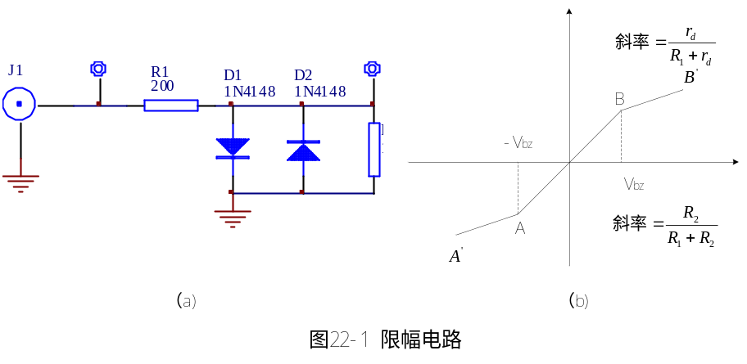
当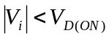时二极管截止、折线斜率为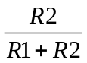
当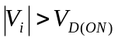时二极管导通、斜率为(R2// rd)(R1+ R2// rd)由于rd远远小于R2所以其斜率远小于当信号时的斜率为rd/ （R1+rd）。所以当时输出电压波形就近似变为上、下顶部被削平的梯形波。
- 任意波变方波原理
任意波变方波电路将任意波形信号从J3输入，经R11限流，双向限幅器限幅后从比较器的5脚输入，从2脚输出方波。此比较器为迟滞比较器，是在过零比较起的基础上引入正反馈R12，其目的是抑制过零点附近的干扰。R3和稳压管构成钳位电路，R13起分压限流作用。
- 方波变脉冲波原理
方波经电阻R23，送入U3B比较器，在无输入信号期间，比较器的同相输入端由12V电源通过电阻R24，而获得一个高于反向输入端的电压，其值等于二极管D15的导通电压。输出电压为一个正的直流电压，当输入电压发生正向变化时，由于二极管的正向导通电阻很小，电路的变化大部分降落在R23上，比较器的同相输入端发生的变化不大，致使输出电压保持不变，当输入电压发生负向变化时，由于电容两端电压不能发生突变，二极管反向截止，使比较器同相输入端出现负的变化，比较器输出发生副的跳变，由电源电压充电的作用下，电容器右端电位逐渐升高，当同相输入端的电位过零后，输出电压迅速变为正值，直到第二个负跳变之前，输出负脉冲宽度由电容C3和电阻R23、R24构成的时间常数决定。
- 方波变三角波、脉冲波变锯齿波原理
方波变三角波、脉冲波变锯齿波是用积分电路实现的，如图22－2由U2A组成的积分电路是在普通的积分电路的基础上加一个直流负反馈R27。其作用是克服运放失调和初始输出直流分量的不确定。
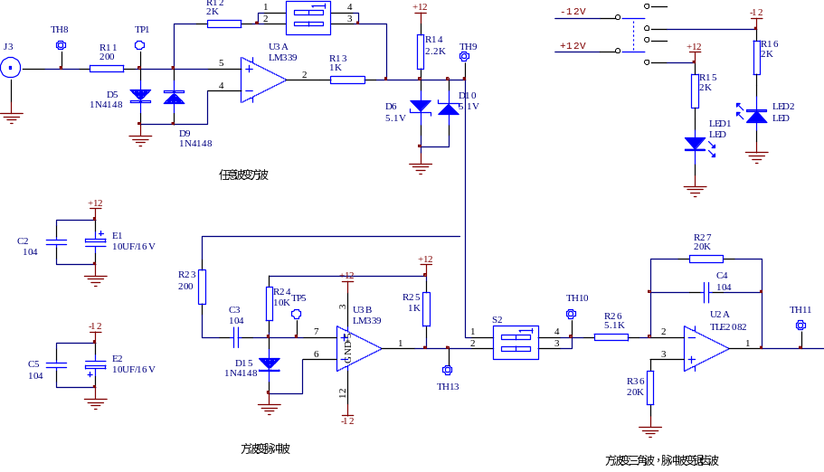
图22－2
- 三角波变正弦波
一个理想的二极管与一个线性电阻串联组合后的伏安特性可视为一条折线，如图22-3所示。若再与一个电源串联，组成为二极管限幅器，它生成另一条新的折线，如图22-4所示。同理，用具有不同电导的二极管支路分别与不同的电源相串联，可生成各种不同的折线，如图22-5所示。如将多条这种电路并联组合一起，则可生成一条由多个折点组成的具有特定函数功能的电路，并可以此来逼近某一特定的曲线，此即为二极管函数电路，如图22-6所示。
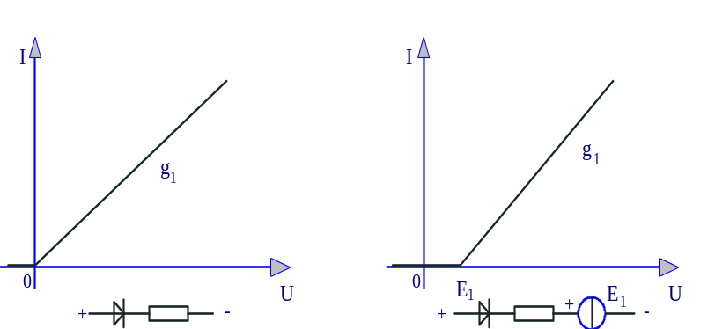

图22-3二极管与电阻串联 图22-4二极管限幅器

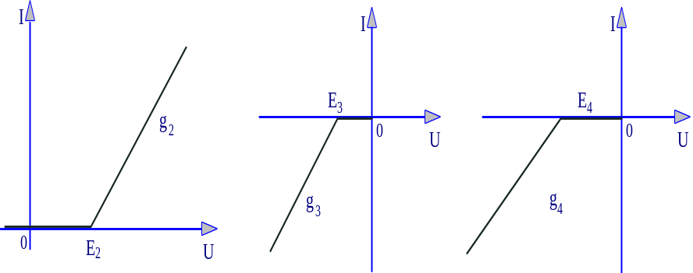

图22-5 不同偏置电压下的二极管限幅器

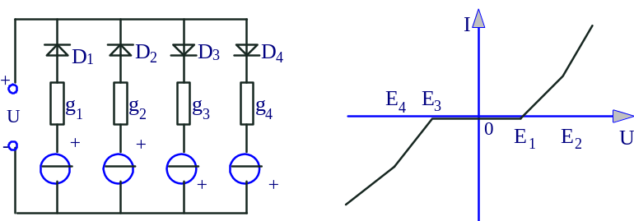
图22-6 二极管函数电路实例及其伏安特性
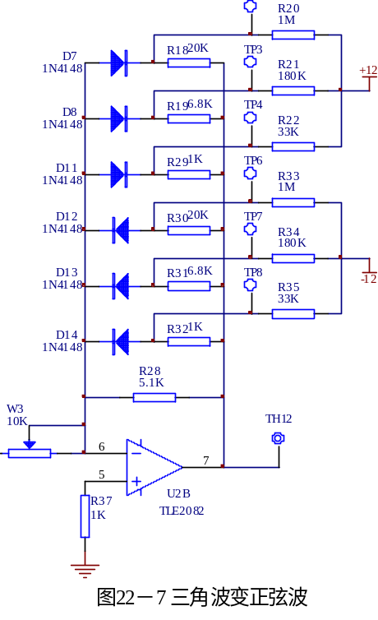
图22-7所示的电路,是一个由多个限幅器接在运放反馈支路中所构成的二极管函数电路。为使变换后的输出波形有四个不同的斜率值，这就相当于要求电路在各个工作电压区间有四个不同的传输系数，二极管接于反馈电路中，反馈通道相应地应有四条，其中三条通道接入二极管，以产生三次反馈深度的变化。当输入的三角波电压由零增至最大值再减至零时，利用这四个通道传输特性的变化，在输出可得到半个周期的近似正弦波。正弦波的极性相反的半个周期，增设参考电压相反（二极管也反接过来）的三个通道，它们的分压电阻相同，无反馈的通道两半周公用。

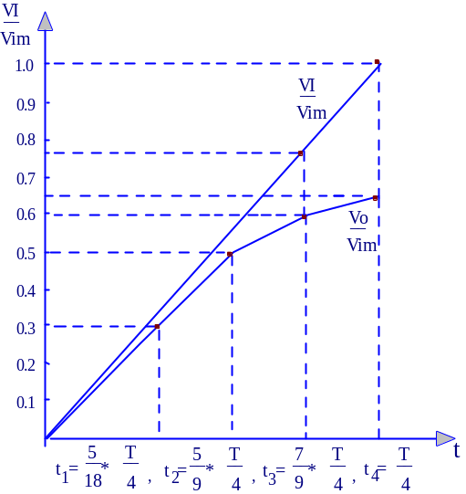
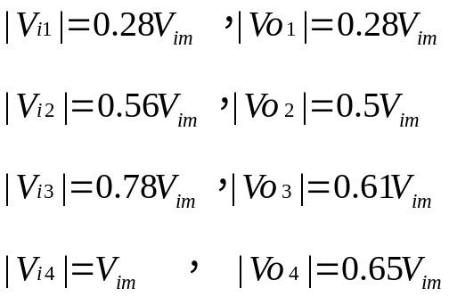图22-8是图22-7所示电路的输出折线与输入三角波1/4周期的对应关系图，为使输出折线逼近于正弦波，在二极管正弦函数变换电路的1/4周期中，选定：
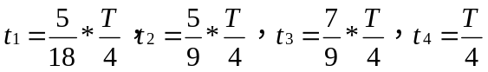当Vim为三角波的峰值时，t1~t4对应的输入电压值分别为：
折线各段对应的斜率即传输系数的绝对值与电路参数的关系是：
图22-8正弦波折线与三角波间的对应关系
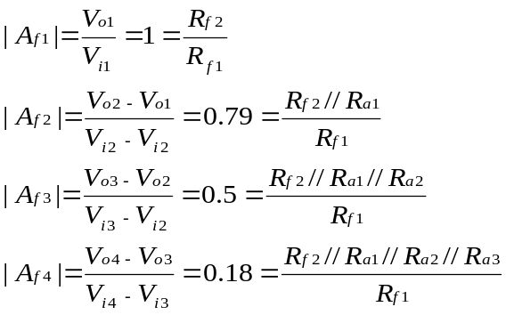
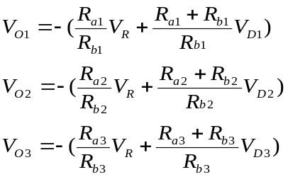而折线转折点电压与电路参数的关系是：
式中V_{D1}、V_{D2}和V_{D3}表示三条支路的二极管在不同的工作电路情况下的导通电压。
- 实验步骤
- 将正弦波信号（音频信号）从J1输入，从TH1处观察输入信号的波形，从TH2出观察输出波形，改变输入信号的幅度（使幅度在100mV—1.8V之间变化）观察输出波形的变化，并对比输入波形，记下输出波形变化情况。
- 同步骤1，将正弦波改为三角波，对比正弦波限幅情况。
- 将频率为1KH_{Z}的任意波形信号从J3输入，同时改变输入波形幅度，观察TH9处波形变化。
- 观察TP5和TH13处的波形，并分析变化的原因。
- 将开关S2的1拨上，从TH11处观察输出波形
- 改变W3观察TH12处波形。
- 实验报告要求
- 二极管限幅器的工作原理。
- 波形变换的方法。
- 实验仪器
- 高频实验箱 1台
- 双踪示波器 1台

